МИНИСТЕРСТВО ОБРАЗОВАНИЯ СТАВРОПОЛЬСКОГО КРАЯ
Государственное бюджетное профессионально образовательное учреждение

«Ставропольский строительный техникум»

МЕТОДИЧЕСКИЕ РЕКОМЕНДАЦИИ

И ЗАДАНИЯ ПО ВЫПОЛНЕНИЮ КОНТРОЛЬНОЙ РАБОТЫ

для студентов 3, 4 курсов заочной формы обучения
по МДК.04.01 Эксплуатация зданий
профессионального модуля ПМ. 04 Организация видов работ при эксплуатации и реконструкции строительных объектов
по специальности СПО 08.02.01 Строительство и эксплуатация зданий и сооружений (базовая подготовка)

Ставрополь, 2023

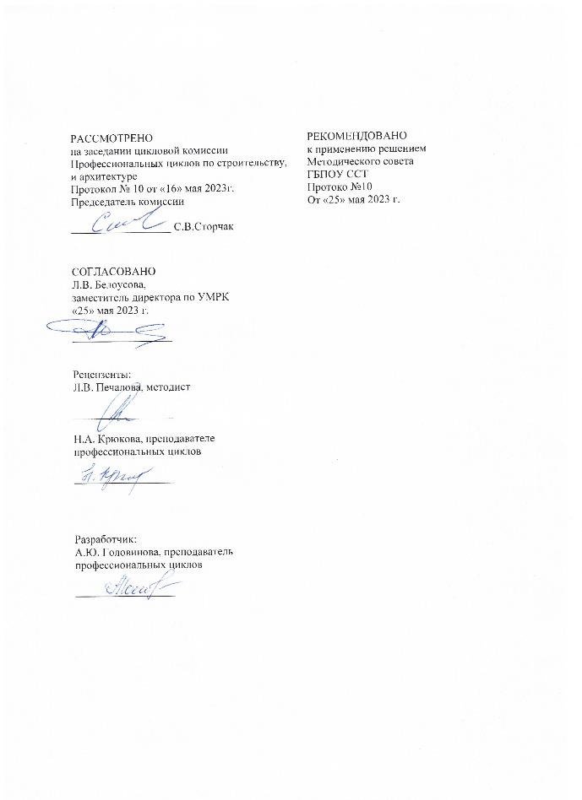

Методические рекомендации для выполнения контрольной работы по МДК.04.01 Эксплуатация зданий профессионального модуля ПМ. 04 Организация видов работ при эксплуатации и реконструкции строительных объектов по специальности СПО 08.02.01 Строительство и эксплуатация зданий и сооружений. Рекомендации призваны помочь студентам заочной формы обучения при выполнении контрольной работы.
Ставрополь: ГБПОУ ССТ, 2023 – 14 с.

Организация - разработчик:
Государственное бюджетное профессиональное образовательное учреждение
«Ставропольский строительный техникум» (ГБПОУ ССТ)

Разработчик: Головинова Анастасия Юрьевна преподаватель профессионального цикла

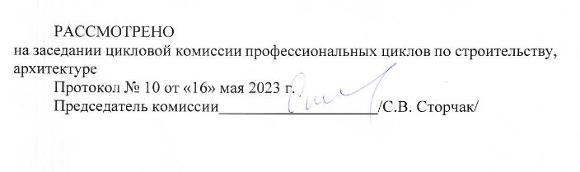

Утверждено методическим советом Протокол № 10 от «25» мая 2023г.

СОДЕРЖАНИЕ

 | Пояснительная записка | 4
1 | Задания на контрольную работу | 9
2 | Теоретические вопросы к контрольной работе | 10
3 | Указания по выполнению контрольной работы | 11
4 | Рекомендуемые источники и литература | 12
 | Приложение | 13

ПОЯСНИТЕЛЬНАЯ ЗАПИСКА

Задание на контрольную работу разработано в соответствии с программой профессионального модуля ПМ. 04 Организация видов работ при эксплуатации и реконструкции строительных объектов, междисциплинарного курса МДК.04.01 Эксплуатация зданий для студентов заочной формы обучения по специальности СПО 08.02.01 Строительство и эксплуатация зданий и сооружений.
Междисциплинарный курс МДК.04.01 Эксплуатация зданий профессионального модуля ПМ. 04 Организация видов работ при эксплуатации и реконструкции строительных объектов является частью основной профессиональной образовательной программы в соответствии с ФГОС СПО по специальности 08.02.01 Строительство и эксплуатация зданий и сооружений (базовая подготовка), в части освоения основного вида профессиональной деятельности (ВПД): Организация видов работ при эксплуатации и реконструкции строительных объектов и соответствующих профессиональных компетенций (ПК):
ПК4.1. | Организовывать работу по технической эксплуатации зданий и  сооружений
ПК4.2. | Выполнять мероприятия по технической эксплуатации конструкций и инженерного оборудования зданий
ПК4.3. | Принимать участие в диагностике технического состояния конструктивных элементов эксплуатируемых зданий, в том числе  отделки внутренних и наружных поверхностей конструктивных элементов эксплуатируемых зданий

С целью овладения указанным видом профессиональной деятельности и соответствующими профессиональными компетенциями обучающийся в ходе освоения профессионального модуля формирует:

практический опыт:
- Проведении технических осмотров общего имущества (конструкций и инженерного оборудования) и подготовки к сезонной эксплуатации;
- проведении работ по санитарному содержанию общего имущества и придомовой территории;
- контроле санитарного содержания общего имущества и придомовой территории;
- разработке перечня (описи) работ по текущему ремонту;
- проведении текущего ремонта;
- участии в проведении капитального ремонта;
- контроле качества ремонтных работ.

умения:
- проверять техническое состояние конструктивных элементов, элементов отделки внутренних и наружных поверхностей и систем инженерного оборудования общего имущества жилого здания;

- оперативно реагировать на устранение аварийных ситуаций;
- проводить постоянный анализ технического состояния инженерных элементов и систем инженерного оборудования;
- владеть методологией визуального осмотра конструктивных элементов и систем инженерного оборудования, выявления признаков повреждений и их количественной оценки;
- использовать инструментальный контроль технического состояния конструкций и инженерного оборудования для выявления неисправностей и причин их появления, а также для уточнения объемов работ по текущему ремонту и общей оценки технического состояния здания;
- организовывать внедрение передовых методов и приемов труда;
- определять необходимые виды и объемы работ для восстановления эксплуатационных свойств элементов внешнего благоустройства;
- подготавливать документы, относящиеся к организации проведения и приемки работ по содержанию и благоустройству;
- составлять дефектную ведомость на ремонт объекта по отдельным наименованиям работ на основе выявленных неисправностей элементов здания;
- составлять планы-графики проведения различных видов работ текущего ремонта;
- организовывать взаимодействие между всеми субъектами капитального ремонта;
- проверять и оценивать проектно-сметную документацию на капитальный ремонт, порядок ее согласования;
- составлять техническое задание для конкурсного отбора подрядчиков;
- планировать все виды капитального ремонта и другие ремонтно- реконструктивные мероприятия;
- определять необходимые виды и объемы ремонтно-строительных работ для восстановления эксплуатационных свойств элементов объектов;
- оценивать и анализировать результаты проведения текущего ремонта;
- подготавливать документы, относящиеся к организации проведения и приемки работ по ремонту.

знания:
- методы визуального и инструментального обследования;
- пособие по оценке физического износа жилых и общественных зданий;
- положение по техническому обследованию жилых зданий;
- правила и нормы технической эксплуатации жилищного фонда;
- обязательные для соблюдения стандарты и нормативы предоставления жилищно-коммунальных услуг;
- основной порядок производственно-хозяйственной деятельности при осуществлении технической эксплуатации;
- организацию и планирование текущего ремонта общего имущества многоквартирного дома;

- нормативы продолжительности текущего ремонта;
- перечень работ, относящихся к текущему ремонту;
- периодичность работ текущего ремонта;
- оценку качества ремонтно-строительных работ;
- методы и технологию проведения ремонтных работ;
- нормативные правовые акты, другие нормативные и методические документы, регламентирующие производственную деятельность в соответствии со спецификой выполняемых работ.
Результатом выполнения контрольной работы по МДК.04.01 является овладение обучающимся первоначальными навыками ВПД, в том числе перечисленными ранее профессиональными компетенциями и общими (ОК) компетенциями:
ОК 01. | Выбирать способы решения задач профессиональной деятельности применительно к различным контекстам
ОК 02. | Использовать современные средства поиска, анализа и интерпретации информации и информационные технологии для выполнения задач профессиональной деятельности
ОК 03. | Планировать и реализовывать собственное профессиональное и личностное развитие, предпринимательскую деятельность в профессиональной сфере, использовать знания по финансовой грамотности в различных жизненных ситуациях
ОК 04. | Эффективно взаимодействовать и работать в коллективе и команде
ОК 05. | Осуществлять устную и письменную коммуникацию на государственном языке Российской Федерации с учетом особенностей социального и культурного контекста
ОК 06. | Проявлять гражданско-патриотическую позицию, демонстрировать осознанное поведение на основе традиционных общечеловеческих ценностей, в том числе с учетом гармонизации межнациональных и межрелигиозных отношений, применять стандарты антикоррупционного поведения
ОК 07. | Содействовать сохранению окружающей среды, ресурсосбережению, применять знания об изменении климата, принципы бережливого производства, эффективно действовать в чрезвычайных ситуациях
ОК 08. | Использовать средства физической культуры для сохранения и укрепления здоровья в процессе профессиональной деятельности и поддержания необходимого уровня физической подготовленности
ОК 09. | Пользоваться профессиональной документацией на государственном и иностранном языках
Воспитательный потенциал ПМ направлен на достижение следующих личностных результатов, составляющих Портрет выпускника СПО, определенного рабочей Программой воспитания:
ЛР 2 | Проявляющий активную гражданскую позицию на основе уважения закона и правопорядка, прав и свобод сограждан, уважения  к историческому и культурному наследию России. Осознанно  и деятельно выражающий неприятие дискриминации в обществе  по социальным, национальным, религиозным признакам; экстремизма, терроризма, коррупции, антигосударственной деятельности. Обладающий опытом гражданской социально значимой деятельности (в студенческом самоуправлении, добровольчестве, экологических, природоохранных, военно-патриотических и др. объединениях, акциях, программах). Принимающий роль избирателя и участника общественных отношений, связанных с взаимодействием с народными избранниками
ЛР 4 | Проявляющий и демонстрирующий уважение к труду человека, осознающий ценность собственного труда и труда других людей. Экономически активный, ориентированный на осознанный выбор сферы профессиональной деятельности с учетом личных жизненных планов, потребностей своей семьи, российского общества. Выражающий осознанную готовность к получению профессионального образования, к непрерывному образованию  в течение жизни Демонстрирующий позитивное отношение  к регулированию трудовых отношений. Ориентированный  на самообразование и профессиональную переподготовку в условиях смены технологического уклада и сопутствующих социальных перемен. Стремящийся к формированию в сетевой среде личностно и профессионального конструктивного «цифрового следа»
ЛР 7 | Осознающий и деятельно выражающий приоритетную ценность каждой человеческой жизни, уважающий достоинство личности каждого человека, собственную и чужую уникальность, свободу мировоззренческого выбора, самоопределения.  Проявляющий бережливое и чуткое отношение к религиозной принадлежности каждого человека, предупредительный  в отношении выражения прав и законных интересов других людей
ЛР 10 | Бережливо относящийся к природному наследию страны и мира, проявляющий сформированность экологической культуры на основе понимания влияния социальных, экономических  и профессионально-производственных процессов на окружающую среду. Выражающий деятельное неприятие действий, приносящих вред природе, распознающий опасности среды обитания, предупреждающий рискованное поведение других граждан, популяризирующий способы сохранения памятников природы страны, региона, территории, поселения, включенный в общественные инициативы, направленные на заботу о них
ЛР 11 | Проявляющий уважение к эстетическим ценностям, обладающий основами эстетической культуры. Критически оценивающий  и деятельно проявляющий понимание эмоционального воздействия искусства, его влияния на душевное состояние и поведение людей. Бережливо относящийся к культуре как средству коммуникации  и самовыражения в обществе, выражающий сопричастность  к нравственным нормам, традициям в искусстве. Ориентированный на собственное самовыражение в разных видах искусства, художественном творчестве с учётом российских традиционных духовно-нравственных ценностей, эстетическом обустройстве собственного быта. Разделяющий ценности отечественного  и мирового художественного наследия, роли народных традиций  и народного творчества в искусстве. Выражающий ценностное отношение к технической и промышленной эстетике
ЛР 13 | Способный при взаимодействии с другими людьми достигать поставленных целей, стремящийся к формированию в строительной отрасли личностного роста как профессионала
ЛР 14 | Способный ставить перед собой цели под возникающие жизненные задачи, подбирать способы решения и средства развития, в том числе с использованием цифровых средств; содействующий поддержанию престижа своей профессии
ЛР 15 | Способный искать и находить необходимую информацию используя разнообразные технологии ее поиска для решения тех или этих проблем при строительстве и эксплуатации объектов капитального строительства, выдвигать альтернативные варианты действий с целью выработки новых оптимальных алгоритмов; позиционирующий себя в сети как результативный и привлекательный участник трудовых отношений.

ЗАДАНИЯ НА КОНТРОЛЬНУЮ РАБОТУ

Таблица 1 - Определения номеров теоретических вопросов
Предпоследняя цифра учебного шифра | Последняя цифра учебного шифра
Предпоследняя цифра учебного шифра | 0 | 1 | 2 | 3 | 4 | 5 | 6 | 7 | 8 | 9
0 | 1; 12;24;31;50 | 2;13;20;32;42 | 3;14;22;34;41 | 4;15;22;35;43 | 5;16;29; 36;44 | 6;18;25;37;47 | 7;18;27;38;49 | 8;19;27;39;48 | 9;20;28;40;45 | 10;11;29;33;46
1 | 10;14;28;37;48 | 1;14; 30;31;47 | 2;15;22;32;41 | 3;16;23;33;49 | 4;17;24;34;42 | 5; 18;25;38;45 | 6;19;24;39;46 | 7;20;28;40;43 | 8;11;22;36;50 | 9;12;21;35;44
2 | 9;13;30;33;41 | 10;15;29;34;45 | 1;16;29;39;49 | 2;18;23;32;47 | 3;19;24;31;43 | 4;19;25;36;48 | 5;20;26;37;50 | 6;11;29;35;42 | 7;17;21;38;44 | 8;13;27;40;46
3 | 8;15;27;32;46 | 9;16;28;35;49 | 10;17;30;31;42 | 1;18;27;34;47 | 2;19;24;33;43 | 3;20;25;40;48 | 4;11;26;36;45 | 5;12;22;37;44 | 6;13;30;39;50 | 7;14;30;38;41
4 | 7;16;26;38;47; | 8;17;27;33;44 | 9;18;28;35;41 | 10;19;29;31;45 | 1;20;26;32;48 | 2;11;30;39;42 | 3;12;26;40;50 | 4;13;27;36;46 | 5;14;30; 37;49 | 6;15;21;34;43
5 | 6;17;22;39;45 | 7;13;22;40;49 | 8;19;27;37;41 | 9;20;28;8;46 | 10;11;21;35;50 | 1;12;21;32;43 | 2;13;25;33;42 | 3;14;21;31;48 | 4;15;28;34;44 | 5;16;28;36;47
6 | 5;11;24;36;42 | 6;19;23;38;48 | 7;19;23;40;44 | 8;14;27;37;43 | 9;12;28;39;41 | 10;13;29;33;45 | 1;14;25;34;46 | 2;15;26;32;50 | 3;16;28;35;47 | 4;17;29;31;49
7 | 4;12;23; 34;49 | 5;20;21;36;41 | 6;12;26;33;47 | 7;12;24;40;47 | 8;13;2;37;42 | 9;14;28;35;48 | 10;15;29;32;45 | 1;16;28;38;43 | 1;17;27;31;46 | 3;18;29;39;44
8 | 3;20;27; 35;45 | 4;14;30;39;43 | 5;12;23;38;47 | 6;13;27;36;49 | 7;15;25;40;42 | 8;12;23;34;50 | 9; 16;28;31;41 | 10;17;29;33;48 | 1;18;23;32;44 | 2;19;28;37;46
9 | 2;11;21;40;41 | 3;12;30;37;45 | 4;13;21;36;43 | 5;14;27;39;47 | 6;15;2838;42 | 7;11;26;31;44 | 8;17;21;35;46 | 9;18;28;34;48 | 10;19;29;33;50 | 1;20;22;32;49

ТЕОРЕТИЧЕСКИЕ ВОПРОСЫ К КОНТРОЛЬНОЙ РАБОТЕ

- Физический износ зданий. Причины. Определения физического износа.
- Оптимальная долговечность зданий. Сроки службы зданий в зависимости от капитальности.
- Инструментальные методы контроля эксплуатационных качеств зданий.
- Защита деревянных и металлических конструкций от преждевременного износа.
- Порядок приемки в эксплуатацию вновь построенных зданий. Состав комиссии.
- Нормативный закон распределения сроков службы. Определение межремонтных сроков службы элементов зданий.
- Основные положения «Правил и норм технической эксплуатации зданий».
- Система планово-предупредительных ремонтов. Периодичность ремонтов.
- Содержание мероприятий по эксплуатации жилого фонда.
- Основные нормативные документы по технической эксплуатации зданий. 11.Техническая эксплуатация балконов, карнизов и парапетов.
12.Права и обязанности техника жилищно-эксплуатационной организации. 13.Деформация в стенах зданий. Характер и причины деформаций. Наблюдение
за деформациями.
- Структура жилищных органов. Категории эксплуатационных организаций, от чего они зависят?
- Содержание и задачи технической эксплуатации зданий. 16.Методы усиления оснований. Привести основные схемы усиления. 17.Техническая эксплуатация чердачных крыш.
- Порядок приемки в эксплуатацию зданий после капитального ремонта или их реконструкции. Состав комиссии.
- Методы защиты зданий от увлажнения.
- Основные параметры. Определяющие безопасность и комфортные условия среды обитания.
- Техническая эксплуатация систем водоснабжения.
- Техническая эксплуатация систем центрального отопления.
- Типы мусоропроводов. Техническая эксплуатация мусоропроводов.
- Техническая эксплуатация систем канализации.
- Техническая эксплуатация совмещенных крыш.
- Техническая эксплуатация систем вентиляции. Регулирование систем вентиляции.
- Техническая эксплуатация чердачных крыш.
- Моральный износ зданий. Причины. Определение морального износа и его влияние на стоимость капитального ремонта.
- Обязанности технического персонала эксплуатационных организации.
- Система осмотров зданий.
- Дефекты зданий и конструкций и их последствия.
- Техническое обслуживание и ремонт внутреннего водопровода.
- Классификация систем центрального отопления и их характеристика.
- Планирование и организация капитального ремонта зданий.
- Техническое обслуживание и ремонт канализации.
- Контроль теплозащитных качеств ограждений.
- Подготовка систем центрального отопления к сезонной эксплуатации.
- Эксплуатация котельных и тепловых пунктов.
- Влияние надежности составляющих элементов и инженерной системы на надежность здания в целом.
- Техническая эксплуатация стен.
- Планирование и организация текущего ремонта.
- Планирование и организация капитального ремонта.
- Одно канальные и многоканальные системы диспетчерских служб. Определение рабочих диспетчерских служб.
- Диагностика состояния конструкций.
- Коррозия каменных, бетонных и железобетонных конструкций.
- Определение параметров микроклимата в помещении.
- Оформление разрешений на переустройство и перепланировку помещений в жилых домах.
- Дефекты зданий и конструкций и их последствия.
- Контроль теплозащитных качеств ограждений.
- Особенности эксплуатации общественных зданий.

- УКАЗАНИЯ ПО ВЫПОЛНЕНИЮ КОНТРОЛЬНОЙ РАБОТЫ

Контрольная работа по МДК 04.01. Эксплуатация зданий выполняется студентами заочной формы обучения на 3 (4) курсе.
Контрольная работа содержит один вид заданий: пять теоретических вопроса;
Номера теоретических вопросов определяются по таблице 1 и соответствуют двум последним цифрам учебного шифра студента.
При выполнении контрольной работы необходимо соблюдать следующие требования:
- Работа выполняется синей или черной пастой, в отдельной тетради 18 – 24 листа.
- Для пометок и замечаний преподавателя необходимо оставлять поля шириной 40мм и соблюдать, достаточный интервал между строчками.
- Тексты условий задач и вопросы обязательно переписываются.
- В конце контрольной работы дается список использованной литературы, дата выполнения работы, подпись студента.
- На обложке тетради обязательно указывается шифр студента (ПРИЛОЖЕНИЕ 1).
Для выполнения задания необходимо:
- Записать вопросы в тетрадь согласно таблице 1 в соответствии с шифром.
- Изучить материал заданной тематики по основному учебнику.
- Ознакомиться с материалом заданной тематики в других источниках:
- нормативно-законодательные акты;
- дополнительная литература;
- интернет-ресурсы.
- Проработать изученный материал, выделить для себя основное или составить план изложения материала.
- Изложить изученный материал письменно в тетради. Письменный ответ на вопрос должен представлять собой логически завершѐнное изложение проработанного материала и содержать схемы, рисунки, таблицы, собственные наблюдения и т.п. и выводы по заданной тематике.
Над ответом на следующие вопросы следует работать аналогично.

РЕКОМЕНДУЕМЫЕ ИСТОЧНИКИ И ЛИТЕРАТУРА

Нормативно-технические документы
- Правила приемки в эксплуатацию законченных капитальным ремонтом жилых зданий [Текст]: ВСН 42-85(р) https://meganorm.ru/Index2/1/4294854/4294854828.htm
- Правила безопасности при проведении обследований жилых зданий для проектирования капитального ремонта [Текст]: ВСН 48-86(р) https://meganorm.ru/Index2/1/4294854/4294854826.htm
- Правила оценки физического износа жилых зданий [Текст]: ВСН 53-86 (р) https://meganorm.ru/Data1/1/1874/index.htm
- Положение по техническому обследованию жилых зданий [Текст]: ВСН 57-88(р) https://meganorm.ru/Index2/1/4294854/4294854823.htm
- Положение об организации и проведении реконструкции, ремонта и технического обслуживания жилых зданий, объектов коммунального и социально-культурного назначения [Текст]: ВСН 58-88 (р) https://meganorm.ru/Index2/1/4294854/4294854822.htm

Печатные издания и электронные издания

Основная литература:
1. Комков В.А. Техническая эксплуатация зданий и сооружений: учебник. – М.: НИЦ ИНФРА-М, 2019. – 338 с.

Дополнительная литература:
1. Эксплуатация и реконструкция зданий и сооружений. (СПО): учебное пособие / С.И. Рощина. — Москва : КноРус, 2019. — 224 с. — СПО. — Режим доступа: https://www.book.ru/book/931949

ПРИЛОЖЕНИЕ 1

Контрольная работа №
по междисциплинарному курсу МДК 04.01.
Выполнил (а) студент (ка) курса, гр. Шифр

ФИО
Оценка:
Проверил: преподаватель профессиональных циклов

ФИО
Дата проверки контрольной работы « » 20 г. Подпись преподавателя
Дата регистрации контрольной работы « » 20 г.

